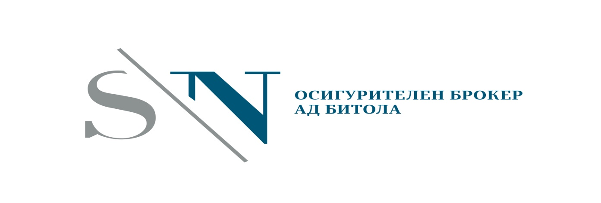

Врз основа на член 383, став 1, точка 2 и член 384, став 2, точка 1 од Законот за трговските друштва и член 51 од Статутот на Друштвото, Собранието на акционери на Осигурителното брокерско друштво СН ОСИГУРИТЕЛЕН БРОКЕР АД Битола, со седиште на ул.Димитар Илиевски Мурато бр.5 во Битола, со ЕМБС 7000324, на седницата на годишното собрание, одржана на ден 12.08.2022 година, ја донесе следната

ОДЛУКА
за одобрување на Ревидиран ревизорски извештај на Друштвото
за деловна година 2021

Член 1
СЕ ОДОБРУВА Ревидиран ревизорски извештај на Осигурителното брокерско друштво СН ОСИГУРИТЕЛЕН БРОКЕР АД Битола за деловната 2021 година.

Член 2
Составен дел на оваа одлука е:
1. Ревидиран ревизорски извештај на Осигурителното брокерско друштво СН ОСИГУРИТЕЛЕН БРОКЕР АД Битола за 2021 година.
Член 3
Оваа одлука влегува во сила со денот на донесувањето.

Битола, 12.08.2022.

Претседавач,

Зоран Пејчиновски _______________________

